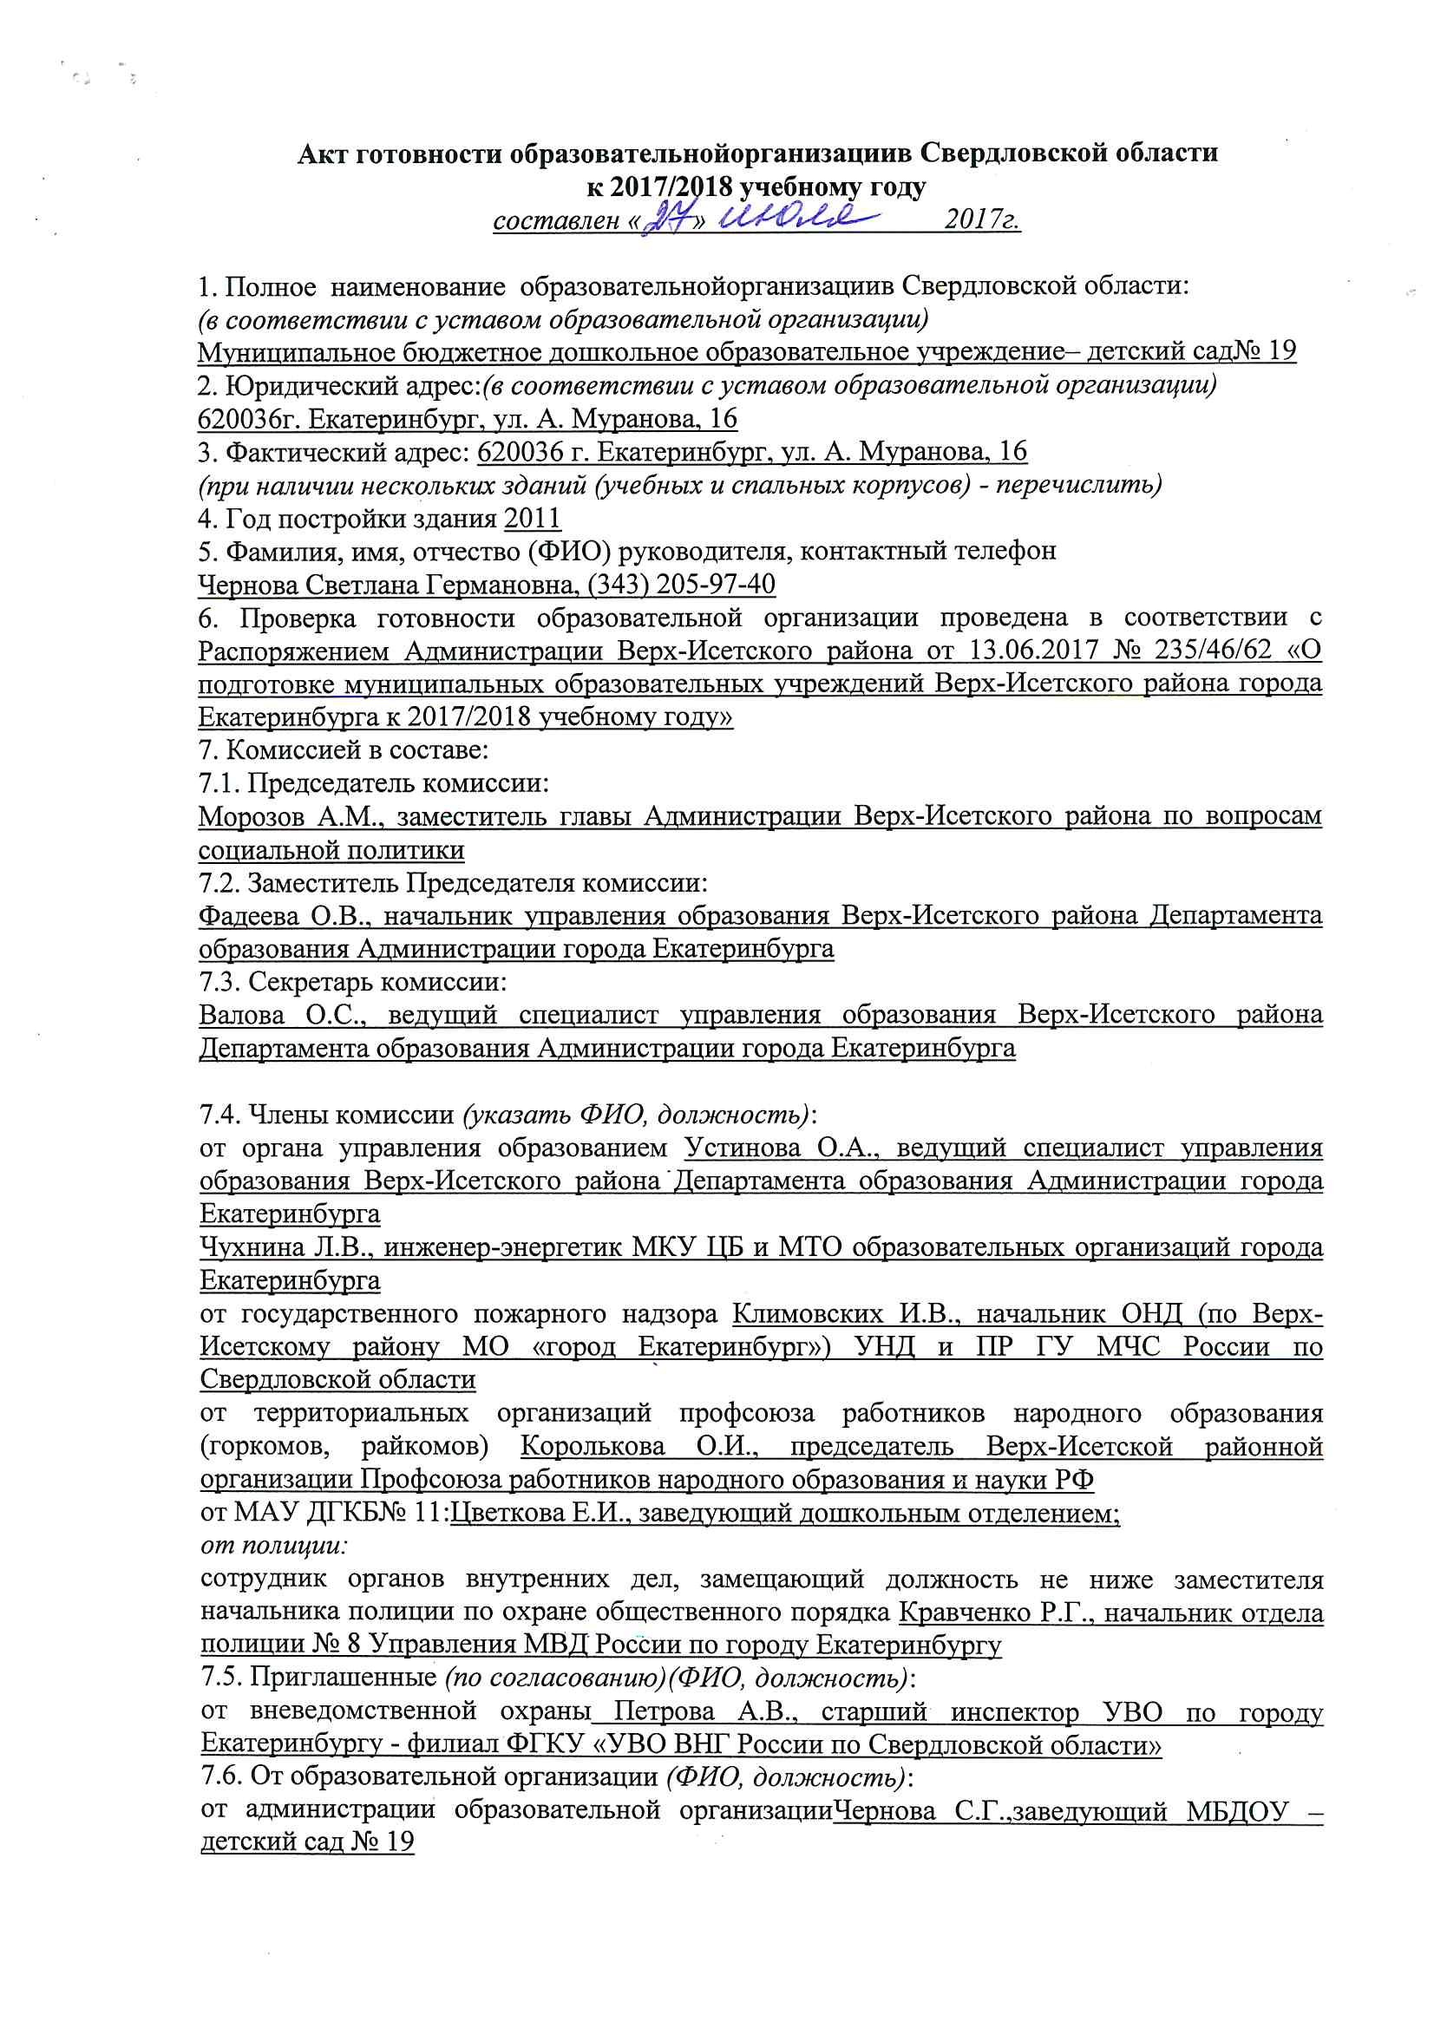
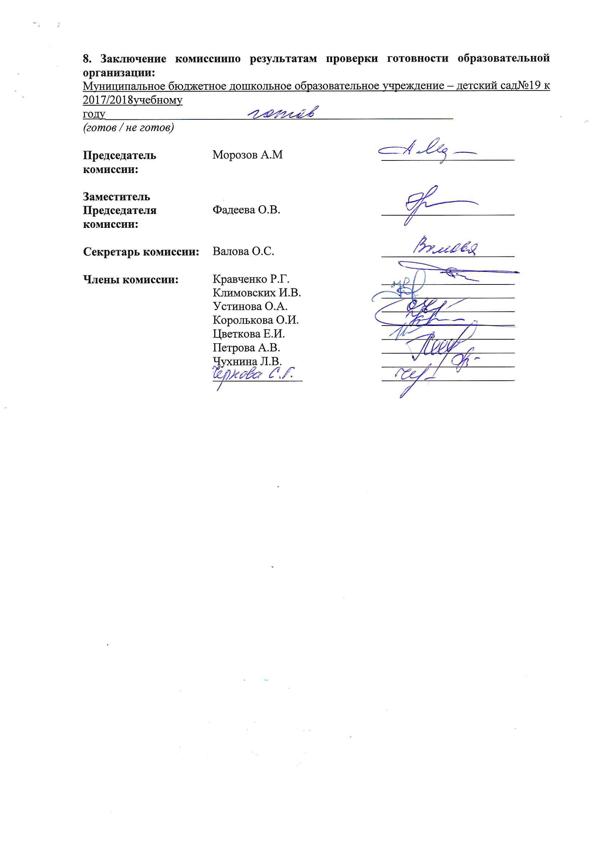

Приложение

к Акту готовности образовательной организации в Свердловской области
к 20______ / 20______ учебному году

Акт составлен «____»______________ 20___ г.

Муниципальное бюджетное дошкольное образовательное учреждение – детский сад №19
(полное наименование образовательной организации в Свердловской области)

№  п/п | Мероприятия | Требования к исполнению | Информация о состоянии на момент проверки, проблемы, рекомендации
Характеристика образовательной организации
 | Наличие учредительных документов юридического лица |  | Свидетельство о государственной регистрации юридического лица от 15 июня 2010г., серия 66 №006512206;  Свидетельство о постановке на учет в налоговом органе от 15 июня 2010г., серия 66 №006513334 (МБДОУ детский сад №19);  Свидетельство о постановке на учет в налоговом органе от 15 июня 2010г., серия 66 №006618812 (МБДОУ детский сад №19);  Свидетельство о постановке на учет в налоговом органе от 15 июня 2010г., серия 66 №006709927 (МБДОУ – детский сад №19);  Свидетельство о внесении записи ЕГРЮЛ от 03 марта 2011г., серия 66 №006649027 (МБДОУ детский сад №19);  Свидетельство о внесении записи в ЕГРЮЛ от 21 декабря 2011г., серия 66 №006903263 (МБДОУ детский сад №19);  Свидетельство о внесении записи в ЕГРЮЛ от 10 января 2012г., серия 66 №006903597 (МБДОУ -детский сад №19);  Свидетельство о внесении записи в ЕГРЮЛ от 24 января 2013г., серия 66 №007048367 (МБДОУ -детский сад №19);  Свидетельство о внесении записи в ЕГРЮЛ от 05 июня 2013г., серия 66 №007263095 (МБДОУ -детский сад №19);  Устав МБДОУ – детский сад №19 от 15 декабря 2011г. №1311/36-ро  (изменение к Уставу от 28.12.2012г. №2068/36-ро,  изменение к Уставу от 16.05.2013г. №831/46/36, изменение к Уставу от 04.07.2014г. №1106/46/36).  Устав МБДОУ – детский сад №19 (новая редакция) от 14 октября 2015г. №1875/46/36  (изменение к Уставу от 16.06.2016г. №1436/46/36).  (изменения к Уставу от 09.02.2017г. №458/46/36)
 | Наличие документов, подтверждающих закрепление за образовательной организацией недвижимого имущества | Оперативное управление | Распоряжение Администрации города Екатеринбурга (ДУМИ) о приеме в состав муниципальной казны от 13.04.2012г. №266/02-ро.  Акт о приемке-передаче муниципального имущества (ДУМИ) №22-а от 18.05.2012г.  Свидетельство о государственной регистрации права (оперативное управление) 66АЕ №479239 от 06.07.2012г.
 | Наличие документов, подтверждающих право на пользование земельным участком, на котором размещена образовательная организация (за исключением арендуемых зданий) | указать реквизиты* | Свидетельство о государственной регистрации права (земельный участок) от 29.06.2012г., 66 АЕ №478500
 | Наличие лицензии на право ведения образовательной деятельности, свидетельство об аккредитации | - № лицензии, кем и когда выдана, на какой срок, имеется ли приложение (приложения);  - соответствие данных, указанных в лицензии, уставу;  - виды образовательной деятельности и предоставление дополнительных образовательных услуг;  - дата и № свидетельства об аккредитации | №16640 Министерства общего и профессионального образования Свердловской области 03 октября 2012 г.  Бессрочно  Приложение №1  К лицензии на осуществление образовательной деятельности от «03» октября 2012 г.  Общее образование – Уровень образования  1. Дошкольное образование  Дополнительное образование – Подвиды  1. Дополнительное образование детей и взрослых  Серия 66П01 № 0011556  Приказ от «05» февраля 2016 г. № 170 - ли
 | Наличие образовательных программ | 1) имеются (перечислить);  2) отсутствуют | имеются – основная общеобразовательная программа, рабочие программы воспитателей и специалистов.
 | Наличие программ развития образовательной организации | 1) имеются (перечислить):  когда и кем утверждены;  на какой срок;  2) отсутствуют | Имеются – программа развития, 2015-2020г.г.
 | Наличие плана работы образовательной организации на 2017-2018 учебный год | 1) наличие;  2) когда и кем утвержден | 1)Наличие  2) Приказ № 50 от 29.05.2017 г.
 | Количество зданий (объектов) образовательной организации | - всего (единиц);  - в том числе с массовым пребыванием людей (единиц);  - в том числе с круглосуточным пребыванием людей (единиц) (спальный корпус, общежитие) | 1
 | Условия работы образовательной организации | - в одну или в две смены (указать)  - в первую смену обучаются:  количество классов;  количество обучающихся в них;  - во вторую смену обучаются:  количество классов;  количество обучающихся в них | с 7-30 до 18-00
 | Численность обучающихся (воспитанников) в образовательной организации | - проектная допустимая численность обучающихся (человек);  - количество классов по комплектованию;  - планируемое количество обучающихся на момент проверки (человек);  - в том числе с применением дистанционных образовательных технологий (человек);  - наличие превышения допустимой численности обучающихся (указать на сколько человек) | 1) проектная численность воспитанников – 115;  2) количество воспитанников по доукомплектованию на 2013-2014г.г. – 120;  3) количество воспитанников по доукомплектованию на 2015-2016г.г. – 130;  4) количество воспитанников по доукомплектованию на 2016-2017г.г. – 140.  5) количество воспитанников по доукомплектованию на 2017-2018г.г. – 155.
 | Укомплектованность образовательной организации кадрами | 1) по штатному расписанию:  администрация;  учителя;  воспитатели;  мастера производственного обучения;  научные работники;  медицинские работники;  иные работники;  2) по факту:  администрация;  учителя;  воспитатели;  мастера производственного обучения;  научные работники;  медицинские работники;  иные работники;  3) наличие вакансий (указать) | 1) Администрация – 2 шт. ед.  Воспитатели – 8,75 шт. ед.  иные работники – 27,80 шт. ед.  2) Администрация – 2 шт. ед.  Воспитатели – 8,75 шт. ед.  иные работники – 21,80 шт. ед.  3) Учитель – логопед – 1 шт.ед.  Младший воспитатель – 1 шт.ед.
 | Наличие межведомственных планов по профилактике детского травматизма и гибели детей (в дорожно-транспортных происшествиях, при пожарах, на водных объектах) | - наличие (перечислить);  - кем и когда согласованы и утверждены;  - на какой срок
Материально-техническая база образовательной организации и оснащенность образовательного процесса
 | Готовность (оборудование, ремонт) систем:  1) канализации;  2) отопления;  3) водоснабжения | акты технического контроля (указать реквизиты*) | 1) от 20.07.2017г.  2) от 20.07.2017г.  3) от 20.07.2017г.
 | Оснащенность ученической мебелью в соответствии с нормами и ростовыми группами |  | Оснащенность мебелью 100% в соответствии с нормами и ростовыми группами
 | Обеспеченность учебниками в соответствии с требованиями стандартов (в процентах) | перечислить учебные предметы, не обеспеченные в полном объеме учебниками | Обеспеченность 100% в соответствии с требованиями стандартов
 | Оснащенность мастерских в соответствии с требованиями
Материально-техническая база для занятий физической культурой и спортом в образовательной организации
 | Наличие и готовность физкультурного / спортивного зала |  | наличие и готово
 | Наличие спортивного оборудования и инвентаря по норме, состояние оборудования и инвентаря, акты-разрешения на использование в образовательном процессе спортивного оборудования | указать реквизиты* | Акты – разрешения на проведение занятий на спортивной площадке от 30.06.2017г.  Акт испытания оборудования на спортивной площадке от 30.06.2017г. спортивного оборудования.
 | Наличие и состояние стадиона / спортивной площадки |  | Наличие
 | Проведение испытаний спортивного оборудования на стадионах, спортивных площадках, спортивных / физкультурных залах | соответствие оборудования ГОСТ  (указать реквизиты*) | Акт проведения испытания спортивного оборудования на спортивной площадке и физкультурном зале от 30.06.2017г.
Пожарная безопасность образовательной организации
 | Наличие предписаний органов надзорной деятельности Главного управления Министерства Российской Федерации по делам гражданской обороны, чрезвычайным ситуациям и ликвидации последствий стихийных бедствий по Свердловской области (далее – ГУ МЧС России по Свердловской области) | предписание/акт (указать реквизиты*)  1) количество неустраненных нарушений;  2) количество неустраненных нарушений, срок устранения которых истек;  3) наличие плана устранения нарушений с указанием сроков устранения (каким документом утвержден);  4) отчеты об устранении нарушений | Заключение о соответствии объекта защиты требованиям пожарной безопасности № 4-199 от 09.06.2016г.
 | Обучение правилам пожарной безопасности (далее – ППБ) | 1) обучение руководителя организации пожарному минимуму (наличие документа, указать реквизиты);  2) наличие обученного ответственного в организации;  3) обучение сотрудников ППБ;  4) обучение обучающихся ППБ;  5) эвакуационные учения с обучающимися (взаимодействие с органами территориального отделения Государственной противопожарной службы Российской Федерации, периодичность проведения учений) | 1) удостоверение от 10.11.2015г. №217  2) удостоверение от 29.01.2015г. №15-01-021, заведующий хозяйством – Исадыкова Л.И.  3) воспитатель (уполномоченный по охране труда) – Поликарпова С.В. от 20.06.2016г. №3882.  Остальные сотрудники обучены руководителем.  4) обучены воспитанники – воспитателями;  5) эвакуационное учение с воспитанниками проведено 20.04.2017г.
 | Состояние первичных средств пожаротушения | 1) достаточность имеющихся средств;  2) наличие журнала учета средств;  3) проверка средств на срок годности, при необходимости – их замена | 1) 100%  2) наличие  3) проверены – годны (перезарядка в ноябре 2017г.)
 | Состояние автоматической пожарной сигнализации (далее – АПС) и системы оповещения и управления эвакуацией людей при пожаре, их техническое обслуживание | 1) наличие и исправность АПС, системы оповещения (указать реквизиты*);  2) вывод АПС, системы оповещения (указать реквизиты*);  3) договор на обслуживание (указать реквизиты*);  4) наличие дублированного сигнала на пульт подразделения пожарной охраны без участия работников объекта и (или) транслирующей этот сигнал организации:  наименование программно-аппаратного комплекса;  договор на обслуживание (указать реквизиты*);  5) наличие ответственного лица;  6) наличие иных систем пожарной автоматики (указать реквизиты*) | 1) наличие - исправно  2) наличие  3) ООО «СПТ.Строительство-Урал» от 29.12.2016г., № 1/ЮЛ/2017 на обслуживание систем ПС, СОУЭ и АСПТ.  4) ООО «Актай-Мониторинг» от 26.12.2016г., № 525-17-ТМО  Оборудование – РСПИ «Стрелец-Мониторинг»  5) заведующий хозяйством – Исадыкова Л.И., приказ №6/1-О от 11.01.2017г.
 | Состояние путей эвакуации | соответствие путей эвакуации требованиям пожарной безопасности (да/нет) | да
 | Соответствие электроустановок зданий требованиям пожарной безопасности | указать реквизиты* | ООО «Электросервис» - о проведении испытаний и измерений от 24.01.2017г., протокол №1,2,3,4
 | Наличие, состояние и готовность противопожарного водоснабжения | 1) внутреннее;  2) наружное | 1) внутреннее – готово, акт от 12.05.2016г., протокол № 003  2) наружное - наличие
 | Наличие Декларации пожарной безопасности | декларация зарегистрирована в территориальном органе Государственной противопожарной службе (указать реквизиты) | Пожарная декларация от 11.12.2011г. № 65401000000 То-5, зарегистрирована ОНД Верх-Исетского района МО «г. Екатеринбург»
Санитарно-гигиенические и медицинские мероприятия
 | Наличие предписаний органов Федеральной службы по надзору в сфере защиты прав потребителей и благополучия человека по Свердловской области | предписание/акт (указать реквизиты*)  1) количество выданных мероприятий по устранению нарушений;  2) количество устраненных нарушений;  3) количество неустраненных нарушений;  4) количество неустраненных нарушений, срок устранения которых установлен до 01 сентября;  5) наличие плана устранения нарушений с указанием сроков устранения (каким документом утвержден);  6) отчеты об устранении нарушений | нет
 | Организация профессиональной гигиенической подготовки и аттестации | 1) обучение руководителя организации (наличие документа, указать реквизиты);  2) наличие обученного ответственного в организации;  3) обучение сотрудников | 1) руководитель обучен – 29.10.2015г.;  2) заведующий хозяйством – Исадыкова Л.И. – 30.11.2016г.;  3) обучение сотрудников – по графику;  4) обучение обучающихся – воспитатели.
 | Организация питания обучающихся | 1) наличие пищеблока (столовая, буфет), если иное – указать;  2) оснащенность пищеблока оборудованием и столовой мебелью;  3) акты технического контроля соответствия технологического и холодильного оборудования паспортным характеристикам (указать реквизиты*);  4) организация горячего питания:  за счет собственной столовой, договор на оказание услуги питания (указать реквизиты*);  договоры на поставку продуктов питания (указать реквизиты*);  5) планируемый охват обучающихся горячим питанием (количество и процент от общего количества обучающихся);  6) паспортизация пищеблока | 1) пищеблок  2) оснащенность пищеблока оборудованием – 100%  3) справка № 21019/07 от 15.07.2016г. - технологическое и холодильное оборудование соответствует техническим характеристикам  4) ООО «Березовская хлебная артель», г. Березовский, посёлок БЗСК д.53. Хлеб крестьянский, батон, хлеб чусовской (В390СТ, И338ХЧ, В310СТ);  ООО «Бакалея», г. Екатеринбург, ул. Артинская, д.1. Сахар, молоко, масло растительное, томатная паста, кукуруза, джем, повидло, фруктовое пюре, говядина тушеная, фасоль консервированная, соль, крупы, сок, пряники, печенье и др. кондитерские изделия (Т519ОТ, Т519ОЛ);  ООО «Молочный продукт», г. Первоуральск, пр. Ильича, 29а. Молочные изделия (Р309ВК, Е579ЕМ, В613КХ, Н744ТС, Т086ЧА);  ООО «Разносол», Свердловская область, Сысертский район, пос. Большой Исток, ул. Трудовая, д.4, кв.2. Мясо (говядина), печень говяжья, мясо птицы, яйцо, овощи, фрукты, масло сливочное, мороженые ягоды, биолакт Тема, рыба, сосиски. (А791СМ, Е955СМ, С955НМ);  ООО «ХОРС», г. Екатеринбург, ул. Стахановская, д.22-49. Очищенные овощи (У388УХ, Е185КН, Р153РА).  5) 100%  6) в наличии.
 | Оборудование образовательной организации по бактерицидному обеззараживанию воздуха |  | в наличии
 | Наличие установки фильтров и ультрафиолетовых облучателей для очистки и обеззараживания воды |  | ООО «Аква-Системы» контракт № 220/16 на сервисное обслуживание фильтров для воды от 29.12.2016г.
 | Обследование технического состояния вентиляции образовательной организации с инструментальными измерениями объемов вытяжки воздуха (для общеобразовательных организаций) | указать реквизиты* | Справка от 29.03.2017г. ООО «Вент-СК»
 | Состояние медицинского сопровождения | 1) наличие медицинского кабинета (если иное – указать);  2) лицензия на право медицинской деятельности, договор с поликлиникой на обслуживание (указать реквизиты*);  3) обеспеченность медицинским персоналом | 1) мед. кабинет  2) Лицензия от 28.04.2015г. №ЛО-66-01-003318 – серия Н 0003399 с приложением №60 – серия Н 0022379.  Договор с поликлиникой на обслуживание.  3) медсестра.
 | Протокол лабораторного исследования качества питьевой воды по микробиологическим показателям в соответствии с программой производственного контроля (при проведении работ на системе водоснабжения необходимо представить данные исследований после проведения этих работ) | указать реквизиты* | Протокол лабораторных испытаний № 10827-10830 от 25.04.2017г.
 | Проведение медицинского осмотра сотрудников образовательной организации в соответствии с установленным графиком |  | медицинский осмотр сотрудников учреждения в соответствии с установленным графиком – ноябрь - декабрь 2017г.
Антитеррористическая защищенность образовательной организации
 | Наличие рекомендаций правоохранительных органов | предписание/акт проверки (указать реквизиты*)  1) количество неустраненных недостатков;  2) количество неустраненных недостатков, срок устранения которых истек;  3) наличие плана устранения недостатков с указанием сроков устранения;  4) отчеты об устранении недостатков | нет
 | Наличие кнопки тревожной сигнализации (далее – КТС), кнопки экстренного вызова (далее – КЭВ) | 1) наличие и исправность;  2) вывод КТС (КЭВ) (наименование организации);  3) назначение ответственного в организации;  4) договор на обслуживание (указать реквизиты*);  5) КТС (КЭВ) отсутствует (причина, принимаемые меры);  6) КТС (КЭВ) не обслуживается (причина, принимаемые меры) | 1) в наличии, исправна;  2) ПЦО № 1 УВО по городу Екатеринбургу – филиала ФГКУ УВО ВНГ России по Свердловской области, договор № 71-1/131 от 29.12.2016г.;  3) заведующий хозяйством - Исадыкова Л.И., приказ № 6/3 – О от 11.01.2017г.;  4) ООО «ПРОТЭКТ-УРАЛ»», контракт №31/17 от 26.12.2017г.
 | Организация физической охраны | 1) в дневное время:  предусмотрено в штатном расписании (вахтер, сторож);  заключен договор с охранной организацией (указать реквизиты*);  2) в ночное время:  предусмотрено в штатном расписании (вахтер, сторож);  заключен договор с охранной организацией (указать реквизиты*) | 1) в дневное время:  предусмотрено в штатном расписании – вахтер;  2) в ночное время:  предусмотрено в штатном расписании – сторож.
 | Ограждение образовательной организации | 1) наличие ограждения;  2) состояние ограждения | 1) наличие;  2) без повреждений.
 | Система видеонаблюдения | 1) наличие (установка по периметру, внутри здания организации);  2) количество камер (в том числе: внутри здания образовательной организации, по периметру);  3) вывод изображения;  4) назначение ответственного в образовательной организации;  5) договор на обслуживание (указать реквизиты*) | 1) наличие;  2) 1 шт. внутри здания, 7 шт. по периметру;  3) изображение выведено на монитор в диспетчерской, сохранение информации 30 дней.  4) в дневное время – вахтер;  в ночное время – сторож.
 | Наличие контрольно-пропускной системы | - наименование контрольно-пропускной системы;  - договор на обслуживание (указать реквизиты*) | 1) домофон
 | Обучение антитеррористической защищенности | 1) назначение ответственного в образовательной организации;  2) обучение сотрудников;  3) обучение обучающихся | 1) заведующий хозяйством – Исадыкова Л.И., приказ № 19/4 – О от 25.01.2017г.;  2) обучены;  3) инструктаж с воспитанниками проведен.
 | Наличие освещения по периметру | 1) наличие;  2) исправность | 1) наличие;  2) исправно.
 | Паспорт антитеррористической и противодиверсионной защищенности образовательной организации | паспорт разработан, согласован в  подразделениях:  1) Секретарь АТК в МО «город Екатеринбург»  2) ГУ МВД России по Свердловской области (дата);  3) Управления Федеральной службы России по Свердловской области (дата);  4) иных (указать) (дата) | паспорт разработан 20.07.2017г., согласован в подразделениях:  1) Секретарь АТК в МО «город Екатеринбург» Е.Г. Клюжин от 26.07.2017г.;  2) Будет согласован в августе 2017 года  3) Будет согласован в августе 2017 года
Информационная безопасность
 | Проведение ревизии библиотечного фонда на выявление литературы, содержащей материалы экстремистской направленности | указать реквизиты* | нет
 | Наличие в образовательной организации доступа к сети Интернет | указать реквизиты* | ЗАО «АКАДО – Екатеринбург» № 285936ю-ИНТ от 13.02.2017г.
 | Количество компьютеров, подключенных к сети Интернет |  | Компьютер – 1, через вай-фай подключены три ноутбука.
 | Наличие договорных обязательств с провайдером на предоставление контент-фильтрации для трафика | указать реквизиты*
 | Установка контент-фильтра на компьютерах, имеющих доступ к сети Интернет | 1) название и тип контент-фильтра  2) все ли компьютеры, подключенные к сети Интернет, имеют контент-фильтр | 1) Установка Яндекс. DNS (3 режима: базовый, безопасный, семейный);  2) Компьютер – 1, через вай-фай подключены три ноутбука.
 | Проверка исправности контентной фильтрации | указать реквизиты*
 | Назначение ответственных лиц по информационной безопасности | указать реквизиты* | Заместитель заведующего по воспитательной и методической работе – Поликарпова С.В., приказ 2/1 – О от 11.01.2017г.
Безопасность дорожного движения
 | Безопасность школьных перевозок | 1) численность обучающихся, подвозимых в образовательную организацию;  2) соответствие школьного автобуса ГОСТ;  3) согласование маршрута движения автобуса с Государственной инспекцией безопасности дорожного движения;  4) организация предрейсового и послерейсового осмотров (технического и медицинского) (кем проводится, указать реквизиты*);  5) дата последнего техосмотра (указать реквизиты*);  6) укомплектованность водителями;  7) стаж работы водителя, обучение | Автобуса в наличии нет
 | Паспорт дорожной безопасности образовательной организации | - наличие (в том числе визуализированного паспорта);  - паспорт утвержден (дата);  - паспорт согласован в территориальном отделе Управления Государственной инспекции безопасности дорожного движения Главного управления Министерства внутренних дел Российской Федерации по Свердловской области (дата);  - паспорт согласован в администрации муниципального образования (дата) | 1) наличие;  2) 10.02.2014г.;  3) согласовано – начальник ОГИБДД УМВД России по городу Екатеринбургу подполковник милиции В.А. Горев от 21.02.2014г.;  4) согласовано – председатель Комитета по транспорту, организации дорожного движения и развития улично-дорожной сети Администрации города Екатеринбурга А.В. Курлыков.
 | Наличие площадки по обучению детей правилам дорожного движения (уличная, внутришкольная), наличие учебно-тренировочного перекрестка |  | наличие – уличная;  наличие учебно-тренировочного перекрестка
 | Наличие класса «Светофор» |  | нет
 | Наличие уголков безопасности дорожного движения |  | в наличии
 | Состояние улично-дорожной сети, прилегающей к образовательной организации | - наличие и целостность ограждения территории образовательной организации, исключающего выход на проезжую часть в месте, не обустроенном для ее перехода;  - количество пешеходных переходов, расположенных на маршрутах движения детей в 800 метровой зоне, их соответствие ГОСТ Р52289–2004;  - наличие и состояние тротуаров на маршрутах движения детей, исключающих их движение по проезжей части | 1) в наличии, без повреждений;  2) нет;  3) в наличии.
Охрана труда
 | Приказ о назначении ответственного лица за охрану труда в образовательной организации | указать реквизиты* | Ответственный заведующий хозяйством – Исадыкова Л.И, приказ №12/2 – О от 01.02.2016г.
 | Наличие коллективного договора | указать реквизиты* | Коллективный договор на 2015 – 2018 годы – зарегистрирован от 28.12.2015г.
 | Наличие специалистов, обученных по 40-часовой программе по охране | - обучение руководителя/заместителя руководителя (наличие документа, указать реквизиты);  - обучение уполномоченных и членов комиссии по охране труда (наличие документа, указать реквизиты) | 1) удостоверение №1723 от 12.12.2013г.;  2) Уполномоченный по ОТ – заведующий хозяйством – Исадыкова Л.И., удостоверение №15-01-0040 от 30.06.2016г  Зам. зав. по ВМР - Поликарпова С.В., удостоверение №15144 от 17.06.2016г.  .
 | Наличие плана работы по охране труда и профилактике детского травматизма в образовательной организации |  | в наличии
 | Наличие инструкций по охране труда | указать реквизиты* | в наличии
 | Наличие журналов по проведению инструктажей по охране труда |  | в наличии
 | Организация и проведение инструктажей по вопросам охраны труда | указать периодичность | 1 раз в 6 месяцев
 | Состояние аттестации рабочих мест (специальная оценка условий труда) на начало учебного года | - количество рабочих мест, всего;  - количество аттестованных рабочих мест;  - количество неаттестованных рабочих мест,  - планируемые сроки аттестации | 1) 23 места;  2) 23 места.
Ремонтные работы
 | Проведение капитального ремонта | виды работ
 | Проведение текущего ремонта | виды работ | Внутренние отделочные работы в МБДОУ №19 по гарантийному ремонту ЗАО «Отделстрой» (Атомстройкомплекс) с 15.07.2017г. по 15.08.2017г.
 | Наличие перспективного плана капитального ремонта организации | указать перечень основных работ, запланированных на 2016 год и последующие годы
* реквизиты указываются следующие: дата и № документа, наименование организации (в случае заключение договора, составления акта, и других документов), ФИО и должность (при назначении ответственных лиц)

